Lamala pour l'apéritif
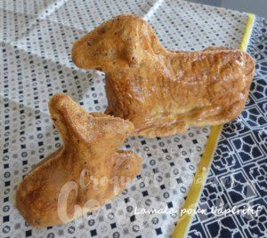 Pour 2 petits sujets ou un gros agneau
- 50 g de beurre
- 75 g d'un mélange noix et noisettes
- 4 œufs entiers + 2 blancs d'œufs
- 1 càc de sel
- 80 g d'eau bouillante
- 150 g de farine tamisée
- 50 g de comté râpé
- 80 g d'allumettes de lardons fumés
- poivre du moulin
Moule pour agneau
Préchauffage du four à 170°C
Beurrer très soigneusement et fariner le moule (je le fais le moule ouvert pour plus de facilité).
Faire fondre le beurre sans le laisser trop chauffer.
Hacher au couteau les fruits secs.
Clarifier les œufs.
Monter les 6 blancs en neige avec le sel et réserver.
Dans un saladier fouetter les 4 jaunes d'œufs avec l'eau bouillante jusqu'à ce que l'appareil triple de volume et soit bien mousseux.
Ajouter la farine tamisée et le fromage et bien mélanger avec un tiers des blancs en neige.
Incorporer enfin le beurre fondu, les lardons et les fruits secs.
Ajouter délicatement à la spatule le reste des blancs.
Vérifier l'assaisonnement en sel et poivrer.
Verser la pâte dans le moule en le remplissant aux 3/4.
J'ai voulu faire 2 moules mais il aurait fallu un peu plus de pâte
Enfourner pour 50 minutes.
Attendre quelques minutes avant de retirer un côté du moule puis l'autre très délicatement.
Laisser refroidir sur une grille.

